Chapitre 3 — Distances et médiatrice
I · La distance entre deux points
DÉFINITION · La distance entre deux points
La distance entre deux points A et B est la longueur du segment [AB].
On l'écrit AB. C'est un nombre, avec une unité : AB = 5 cm.
Attention à l'ordre : AB et BA désignent la même longueur.

RÈGLE · Comparer deux longueurs sans les mesurer
Le compas reporte une longueur.
1. Ouvrir le compas de A jusqu'à B. L'écartement est maintenant la longueur AB.
2. Sans toucher à l'écartement, poser la pointe sur C.
3. Tracer. Si le crayon tombe sur D, alors CD = AB.
On compare ainsi deux longueurs sans règle graduée.

PROPRIÉTÉ · Le chemin le plus court
Pour aller de A à B, le chemin le plus court est le segment [AB].
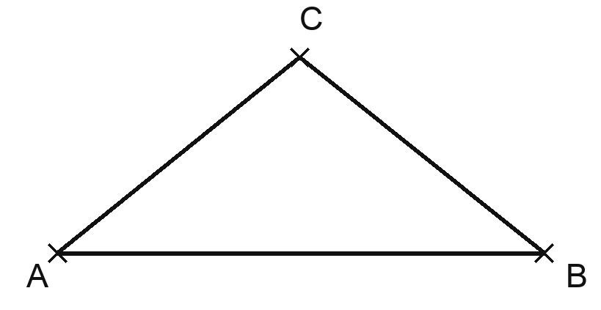
Si on passe par un point C qui n'est pas sur le segment [AB], le trajet est plus long :
AC + CB > AB
Il y a égalité seulement quand le point C est sur le segment [AB].

II · Le milieu d'un segment
DÉFINITION · Le milieu d'un segment
Le milieu du segment [AB] est le point de ce segment qui est à égale distance de A et de B.
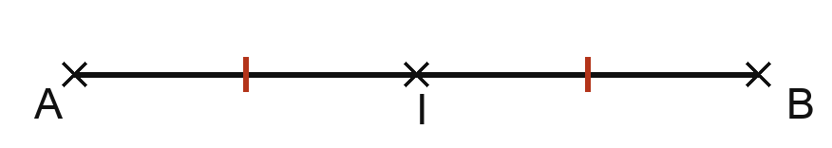
Si I est le milieu du segment [AB], alors IA = IB, et le point I est sur le segment [AB].
Les deux petits traits rouges signalent deux longueurs égales : c'est un codage.

RÈGLE · Construire le milieu d'un segment
Deux méthodes, au choix.
À la règle graduée. Mesurer la longueur AB. La diviser par 2. Reporter ce résultat à partir de A.
Au compas. Tracer la médiatrice du segment [AB] (partie IV). Elle coupe le segment en son milieu.

III · La médiatrice d'un segment
DÉFINITION · La médiatrice d'un segment
La médiatrice du segment [AB] est la droite qui est perpendiculaire au segment [AB] et qui passe par son milieu.
Une médiatrice est une droite : elle n'a pas de bout, et elle traverse le segment de part et d'autre.
Pour la tracer à l'équerre : placer le milieu I du segment, puis tracer la perpendiculaire au segment qui passe par I. Coder l'angle droit et les deux moitiés.

Le milieu et la médiatrice
Ce ne sont pas deux noms pour la même chose.
- Le milieu est un point. Il est sur le segment.
- La médiatrice est une droite. Elle passe par le milieu, et elle continue.
Le milieu est à égale distance de A et de B — mais il n'est pas le seul : tous les points de la médiatrice le sont.

IV · Les points de la médiatrice
PROPRIÉTÉ · Ce qui est vrai des points de la médiatrice
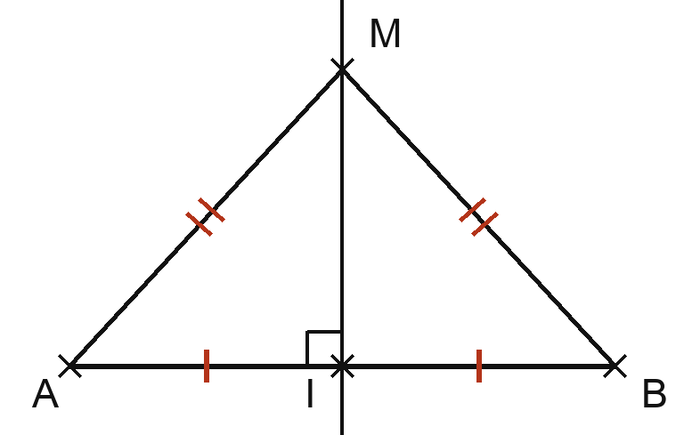
Dans un sens. Si un point M est sur la médiatrice du segment [AB], alors MA = MB.
Dans l'autre sens. Si un point M vérifie MA = MB, alors M est sur la médiatrice du segment [AB].
On retient les deux ensemble d'une seule phrase :
La médiatrice du segment [AB] est l'ensemble des points situés à égale distance de A et de B.
Et pour les autres points ? Un point qui n'est pas sur la médiatrice est plus proche de l'une des deux extrémités que de l'autre.

RÈGLE · Tracer la médiatrice au compas
1. Ouvrir le compas de plus de la moitié de la longueur AB.  2. Pointer en A, tracer un arc au-dessus et un arc au-dessous du segment.  3. Sans changer l'écartement, pointer en B et tracer deux arcs qui coupent les premiers.  4. Les arcs se croisent en deux points. Tracer la droite qui les joint.  Pourquoi cela marche. L'écartement n'a pas changé : chacun des deux points de croisement est donc à la même distance de A et de B. D'après la propriété, chacun est sur la médiatrice. Et deux points suffisent pour tracer une droite. | 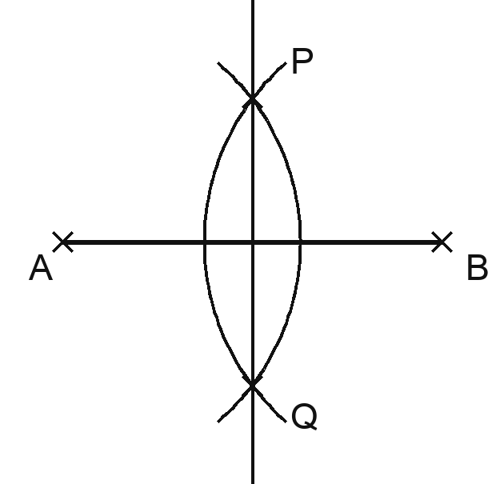

Placer un point à égale distance de deux autres
Où planter un arbre qui soit à la même distance de la maison A et de la maison B ?
Réponse : n'importe où sur la médiatrice du segment [AB]. Il y a une infinité de possibilités.
Et si l'arbre doit en plus être sur le bord de la route ?
Alors il n'y a qu'un seul endroit : celui où la médiatrice coupe la route.
💡 Le savais-tu ?
Pour tracer une allée à égale distance de deux murs, un jardinier n'a pas besoin de règle graduée : une corde et deux piquets suffisent. C'est la construction au compas, en grand — et elle est plus vieille que les compas.

